ATOMIKA

Zgradba snovi

Snov je sestavljena iz 92 elementov. Osnovni gradniki elementa so enaki atomi, enaki ali različni atomi pa so večinoma povezani v molekule.
Dano snov z maso m sestavlja N gradnikov (atomov ali molekul). Kilomol ali kiloatom je množina snovi, v kateri je ti. Avogadrovo število gradnikov. Masa enega gradnika (atoma ali molekule) je

je Avogadrovo število (število atomov/molekul v kiloatomu/kilomolu):
M je masa kiloatoma/kilomola. Približno je enaka masnemu številu kilogramov dane snovi:

Primer: Koliko atomov izotopa je v m=1 mg tega izotopa?
=2,56.10¹⁸ atomov

Zgradba atoma

Atom je zgrajen iz jedra in elektronov, ki se gibljejo okoli njega. Premer atomskega jedra je nekaj fm (1 fm = 10⁻¹⁵ m), medtem ko je velikost atoma okoli 10⁻¹⁰ m. V jedru so nukleoni - protoni (p) in nevtroni (n). Jedro sestavlja Z protonov in N nevtronov. Njihovo število je odvisno od vrste atoma. Število nukleonov v jedru je masno število A=Z+N. Število elektronov, ki se gibljejo okoli jedra, je v nevtralnem atomu enako število protonov v jedru.
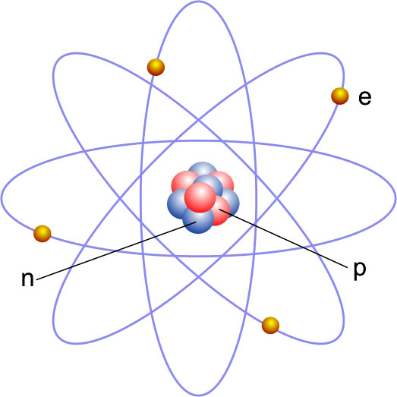
Atomska masna enota:

Masa protona, nevtrona in elektrona:

Naboj protona in elektrona:

Atomsko jedro

oznaka:
(, , , …)

Z: zaporedno ali vrstno število (število protonov v jedru)
A: masno število (vsota protonov in nevtronov v jedru)

Masa jedra je:

,

kjer je m_{a} masa atoma in m_{e} masa elektrona.

Masni defekt

Masa jedra je vedno manjša od vsote mas nukleonov, ki jedro sestavljajo. Razlika Δ m se imenuje masni defekt:

Vezavna energija

Masnemu defektu (Δm) pripada ustrezna vezavna energija, ki se sprosti ob spojitvi nukleonov v jedro, oziroma je potrebna za razbitje jedra na sestavne nukleone.

Jedrske reakcije

Pri jedrskih reakcijah se masa spreminja v energijo in obratno. Pri nekaterih reakcijah (eksotermne reakcije) je skupna masa vpadnega delca in začetnega jedra pred reakcijo (L) večja od skupne mase emitiranega delca in končnega jedra po reakciji (D). Nastala razlika mase (Δm) se odda kot reakcijska energija (Δmc²), ki jo odnesejo nastali delci v obliki kinetične energije. Pri endotermnih reakcijah pa je končna masa večja od začetne. Razliko mase prispevajo delci s kinetično energijo, ki je potrebna, da reakcija steče.

Eksotermne reakcije

Sproščena energija:

Primeri: cepitev uranovega jedra, zlivanje lahkih jeder, ...

Endotermne reakcije

Primeri: odkritje protona in nevtrona, ...

